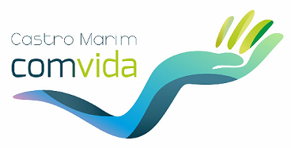
O Projeto CLDS-4G «Castro Marim (COM) Vida», promovido pelo município de Castro Marim e coordenado pela Associação Odiana, tem como objetivo dinamizar um conjunto de ações que minimizem a exclusão social, reforcem competências e promovam comportamentos saudáveis nas crianças, jovens e suas famílias, bem como em idosos, pessoas com deficiência e/ou incapacidade. Como tal, estão previstas diversas atividades a realizar junto dos vossos educandos.
Para efeitos de registo interno destas ações é necessário recolher dados dos participantes, como nome e idade e evidências fotográficas. Estes dados e imagens destinam-se única e exclusivamente para efeitos de cumprimento das regras do projeto, e divulgação da realização da atividade, podendo haver publicações em rede social da entidade, salvaguardando em todo caso a apresentação direta de rostos. De acordo com a política de privacidade e proteção de dados deste CLDS 4G disponível em: https://odiana.pt/wp-content/uploads/2020/08/Ficha-Projeto-CLDSRGPD.pdf,pelo presente declaro que:
- Tomei conhecimento e dou o meu consentimento, de forma positiva, informada e esclarecida, para recolha e utilização destes dados, e compreendo que, nos termos da legislação aplicável em matéria de proteção de dados pessoais, poderei exercer os direitos de acesso, retificação, limitação do tratamento, portabilidade, oposição e apagamento (“direito a ser esquecido”) dos dados pessoais, de forma livre, sem restrições e gratuitamente;
- Tomei conhecimento da realização da atividade “Concurso de Carnaval” online e dou autorização para o meu educando/a participar;

Castro Marim, ____/____/____

Nome do Educando: ____________________________________________________________
Doc. Identificação do educado: ___________________________________________________

Assinatura do Responsável: ______________________________________________________

